வாழ்க்கைத் தொடர் – 66

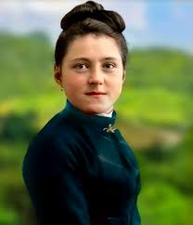

கிபி 1889ஆம் ஆண்டு ஜனவரி திங்கள் 10 ஆம் நாள் எனது துறவு வாழ்விற்கான திருவுடை நாள் என ஆயர் அவர்களால் அறிவிக்கப்பட்டது. நீண்ட காலம் இந்நிகழ்வுக்காக காத்திருந்த எனக்கு இச்செய்தி தேனாய் இனித்தது. இல்லத்திலிருந்து திருவுடை அணிவிக்கும் சடங்கிற்காக நான் வெளியே வந்த போது, பக்கவாத நோயினால் தாக்குண்டு சிகிச்சை பெற்று ஓரளவு குணம் பெற்றிருந்த என் தந்தை கண்ணீர் ததும்பும் விழிகளோடு என்னை எதிர்நோக்கி காத்திருந்தார். ஆர்வமாய் ஓடிவந்து தன் மார்போடு என்னை அணைத்து, "இதோ என் சின்ன ராணி" என்று கூறி என் கையை பிடித்து துறவற இல்லத்து கோயிலுக்கு என்னை அழைத்துச் சென்றார். அன்று அவருடைய வெற்றி விழா நாள்; அவரது வாழ்வின் இறுதி விழா; அவருடைய தியாகம் அன்று நிறைவுபெற்றது. தன் பிள்ளைகள் அனைவரையும் இறைவனுக்கு தூய பலியாக காணிக்கையாக ஒப்புக் கொடுத்த நன்னாள்.

